יחידה 2 / הגלובליזציה ובעיות הסביבה

בעיות הסביבה מתעצמות בגלל תהליכי הגלובליזציה
הפיתוח והצמיחה הכלכלית המתרחשים בעולם הגלובלי הם בין הגורמים המרכזיים לבעיות
הסביבה הבוערות ביותר של כדור הארץ: הידלדלות משאבי הטבע, ההתחממות הגלובלית,
זיהום האוויר ועוד. חשוב להדגיש: בעיות סביבה שונות היו קיימות כבר בעבר, אך תהליכי
הגלובליזציה הגבירו והאיצו רבות מהן. נבחן כמה דוגמאות.
האם את מזהה את אחת לפחות מהבעיות המוזכרות(בצבע אדום)? מה הבעייתיות שבה?
_________________________________________________________________________________________

הגלובליזציה וניצול משאבי הטבע
מאז ומתמיד ניצל האדם את משאבי הטבע שכדור הארץ התברך בהם - המים, הקרקע, העץ,
הפחם ומשאבים אחרים. בעבר היה השימוש במשאבים מצומצם, ולא פגע פגיעה של ממש
בסביבה הטבעית. במרוצת הדורות גבר השימוש בהם בהדרגה, ונתגלו משאבים חדשים,
כדוגמת הנפט והגז. בתקופה המודרנית גדל קצב ניצולם לאין-שיעור - במקומות מסוימים
כמעט עד תום. השימוש הגובר במשאבי הטבע בעידן הגלובלי אף יוצר מפגעים סביבתיים
רבים.
מדוע הגלובליזציה גרמה לכך שהשימוש במשאבי הטבע פוגע במאגרים שבטבע?
_____________________________________________________________________________________________
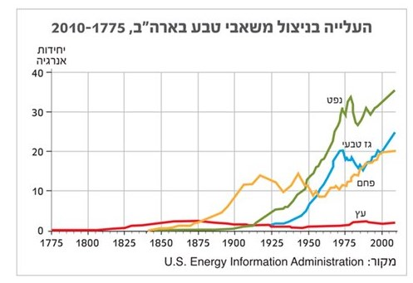
מדוע גברה כל כך צריכת המשאבים בימינו? הגידול באוכלוסיית העולם, והעלייה ברמת החיים
בעקבות תהליכי הגלובליזציה, מגבירים את השימוש במשאבי הטבע. הנה כמה דוגמאות:
בני האדם צורכים עוד ועוד מוצרים, למשל: מכשירי חשמל, מכוניות, רהיטים, בגדים. תהליך
ייצורם של המוצרים הרבים דורש שימוש רב יותר בחומרי גלם מן הסביבה הטבעית. השימוש הגובר בברזים ובאסלות, במכונות כביסה ובמדיחי כלים, מגביר את צריכת המים. הגידול במספר המכוניות הנעות על הכבישים בכל העולם, מגביר את צריכת הדלק (המיוצר מנפט(.

הביאי דוגמאות למשאבי טבע:
_____________________________________________________________________________________________
מה גורם האדם החי בעולם הגלובלי בשימוש יתר על המידה במשאבי הטבע?
_____________________________________________________________________________________________________
האם הוא אנוכי בעיניך?
_____________________________________________________________________________________________________

